**Maria Paula Duque**

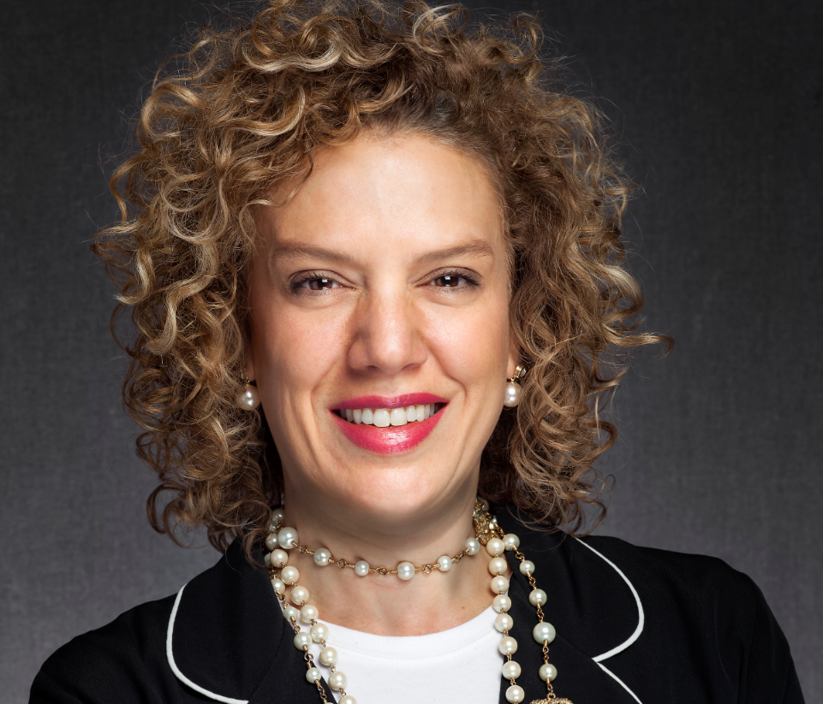

Líder de sostenibiidad de Microsoft para América latina. Con una exitosa carrera en el sector de telecomunicaciones y tecnología, ha ocupado cargos a nivel directivo en empresas como ETB, Telecom, EPMBogotá, Avianca y FTI. Fue Viceministra de Comunicaciones de Colombia.

Es Abogada de la universidad de los Andes, con MBA del Inalde de Bogota, Máster en gerencia de comunicaciones en Strathclyde University, Inglaterra y Maestría en sostenibilidad y economía circular. Con una amplia experiencia en regulación de telecomunicaciones, transformación digital y tecnología. Ha sido miembro independiente de varias Juntas Directivas como de la Cámara de Comercio de Bogotá, Internexa y Credibanco. Actualmente es miembro independiente de las juntas directivas de seguros Bolivar y de Promigas

Es una reconocida líder en temas de liderazgo femenino y gobierno corporativo. Fundadora de Mujeres Tic y del capitulo del club del 30% en Colombia.